TÉMA TÝDNE PRO DĚTI A RODIČE 8. – 12. 3. 2020

POČASÍ
VZDĚLÁVACÍ CÍL: Vytváření základních postojů k životu, seznámení s druhy počasí
VZDĚLÁVACÍ OBLASTI:

POHYB
- Dětská jóga:

Pohádka o zvědavém větříku.
Jednoho krásného letního dne byl malý neposedný větříček jako na trní. Nebavilo ho pořád poletovat na dvoře starého stavení a nadzvedávat kousíčky suché slámy. Chtěl se pořádně prolétnout, zažít a poznat nové věci, zvířátka, přírodu, …. Rozhodl se, vyletí do „světa“. Jako když do něj píchne, vyletěl ze dvora a už byl na louce za stavením. Chvilku si pohrával s vysokou trávou (turecký sed), ohýbal jí na jednu stranu, pak zase na druhou. Bylo to něco úžasného, tavička voněla, ukláněla se sem a tam. Vypadalo to, jako by tancovala. Najednou větříček uslyšel nějaké zvuky, tak vyletěl nad travičku, aby se rozhlédl, odkud to jde. Jenom o kousek dál, než si před chvilkou pohrával, uviděl kočičku. Číhala u díry v zemi nejspíš na myšku. Větřík nechtěl kočičku rušit, tak pokračoval ve svém výletu dál. V tom se k větříčku přidal motýlek. Třepotal barevnými křidélky, které se ve slunečních paprscích třpytili. Větříčku se tou nádherou až zatajil dech. Chvilinku si spolu hráli, poletovali, hráli si na honěnou. Z kytky je sledovala červená beruška se sedmi tečkami. Docela se tou jejich hrou bavila. Větříček zpozoroval zajímavé stvořeníčko. Bylo celé zelené, mělo veliké zadní nohy a úžasně skákalo z kytky na trávu nebo jinam. Byla to luční kobylka. Větříček pokračoval ve svém poletování, až se dostal k lesu. Hned na kraji uviděl ježečka, který se něčeho polekal a schoulil se do klubíčka. Chviličku byl schoulený, než vystrčil očička, aby se podíval, jestli mu nehrozí nějaké nebezpečí. Uviděl jenom srnku, jak stojí pod velikým, důstojným stromem a v poklidu se pase. Oddechnul si a pomalu se vydal na procházku. Větřík poletoval nad kapradím, proplétal se maliním a ostružiním, proháněl se s ptáčky. Sluníčko pomalu zapadalo, zajíček se chystal k spánku a větřík si uvědomil, že by si mohl taky odpočinout. Byl to dlouhý a velice zajímavý den. Potkal plno nových kamarádů, viděl spoustu nových věcí a nasbíral hodně krásných zážitků. Větřík byl moc spokojený a šťastný.
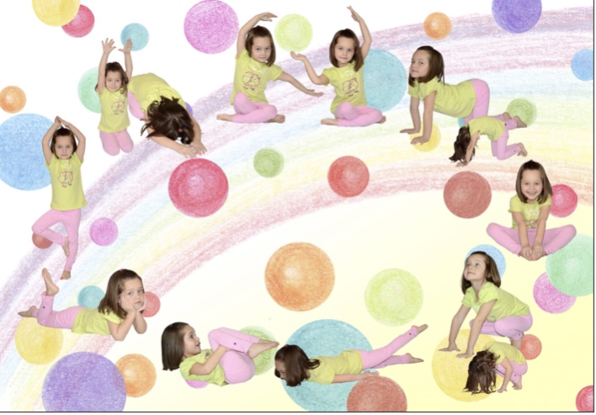

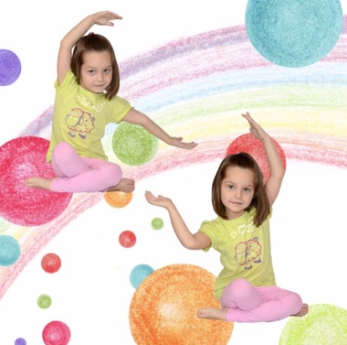
- Turecký sed
Základní postavení: sed s nataženýma nohama

Pokrčíme obě nohy a položíme pravé chodidlo pod levé stehno na podložku a levé chodidlo pod pravý bérec (nohy můžeme mít i obráceně překřížený, jak je komu příjemnější a pohodlnější). Dbáme na to, aby hlava, krk a záda byly v jedné přímce – trup vzpřímený. Sed by měl být uvolněný.

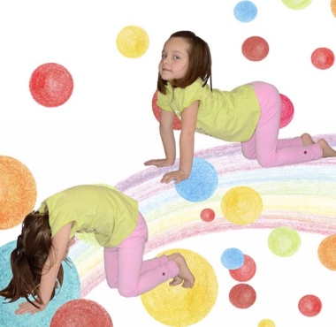
- Kočka
Základní postavení: klek sedmo

Podsadíme pánev, ruce předpažíme a pomalu přecházíme do kleku. Předkloníme se a dlaně opřeme o podložku v úrovni ramen (vzpor klečmo).
Výdech: uděláme kočičí hřbet – skloníme hlavu mezi ruce a záda vyhrbíme
Nádech: zvedneme co nejvíce hlavu a prohneme záda

- Motýlek.
Základní postavení: sed s rukama na kolenou
Skrčíme nohy a spojíme chodidla a přitáhneme je co nejblíže k tělu. Propleteme prsty u nohou a obejmeme špičky nohou. Záda máme rovná, vzpřímená. Napodobíme pohyb motýlích křidélek. Jemně kmitáme koleny nahoru a dolů.

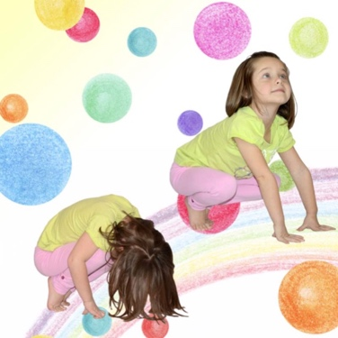
- Beruška
Základní postavení: vzpor dřepmo na plných chodidlech

Výdech: vzpor dřepmo na špičkách, svěsíme hlavu ke kolenům a vyhrbíme se
Nádech: vzpor dřepmo na špičkách, zakloníme hlavu a napřímíme záda

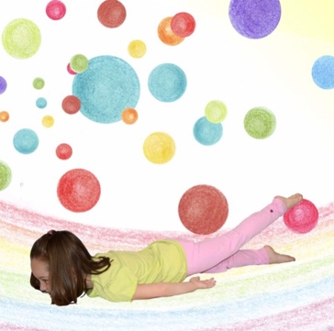
- Kobylka
Základní postavení: leh na břiše s rukama podél těla a hlavou opřenou o bradu
Ruce zasuneme pod stehna

Výdech: zanožíme pravou nohu (nebo obě nohy) a chvilku v této poloze vydržíme
Nádech: pravou nohu (nebo obě nohy) přinožíme zpět (položíme na podložku)
Zacvičíme i na levou nohu.

- Ježek
Základní postavení: leh na zádech

Přednožíme skrčmo, obejmeme rukama kolena a přitáhneme je co nejblíže k tělu
Výdech: předkloníme hlavu ke kolenům
Nádech: vrátíme se do lehu
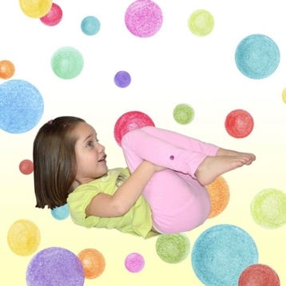

- Srnka
Základní postavení: leh na břiše, lokty opřené o podložku a hlava je v dlaních

Uvolníme celé tělo a pohled nám směřuje vpřed. Po chvilce střídavě zanožujeme skrčmo levou a pravou nohu.

- Strom
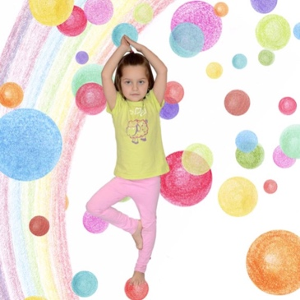
Základní postavení: stoj spatný

Pomalu přeneseme váhu na pravou nohu, levou nohu pokrčíme a chodidlem se opřeme o vnitřní stranu pravé nohy. Rukama přes upažení přejdeme do vzpažení, kde spojíme dlaně. Pomalinku spouštíme spojené ruce před hrudník.
V této pozici chvilku vydržíme
Vrátíme se do základního postavení - stoj spatný, kde se uvolníme.
Zacvičíme i na druhou stranu.

- Zajíc
Základní postavení: klek sedmo

Nádech: vzpažíme
Výdech: zvolna se předkláníme, až se čelem opřeme o podložku a uvolníme celé tělo. V této poloze zůstaneme tak dlouho, jak je nám to příjemné a po tu dobu normálně dýcháme.
Nádech: vzpažíme a pomalu se vrátíme do základního postavení
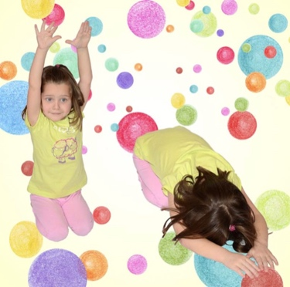

ŘEČ
- Porozumění textu – viz Pohádka o zvědavém větříčku
  - Pomocné otázky:
    - O kom pohádka byla?
    - Koho cestou větříček potkal?
    - Byl příběh smutný či veselý?
    - Co se ti v pohádce nejvíce líbilo?

POZNÁVÁNÍ
- Pokus: Dešťový mrak - viz příloha č. 1:
  - Do sklenice s vodou nastříkejte pěnu (pěna na holení či tužidlo na vlasy), do pěny zlehka vlévejte obarvenou vodu (potravinářské barvivo, tempera), po chvíli začne pěna barvu propouštět a spustí se ,,déšť‘‘.
- Pokus: Studený a teplý vzduch- viz příloha č. 2:
  - Pomocné otázky:
    - Myslíte si, že je nějaký rozdíl mezi studeným a teplým vzduchem?
    - Který se drží u země a který naopak stoupá vzhůru?
  - Na skleněnou láhev navlékněte nafukovací balonek. Láhev i s balonkem ponořte do horké vody. Pozorujte: jak se vzduch v lahvi zahřívá, tak stoupá a balonek se pomalu nafukuje.
- Grafomotorika viz příloha č. 3
- Grafomotorické i pracovní listy po splnění úkolu vybarvi

ESTETIKA
- Písnička – Kapky č. 4

PRACOVNÍ ČINNOSTI

- Záložka do knížky
  - nůžky, lepidlo, čtvrtka či karton, bílý papír či barevné papíry, pastelky či fixy, kancelářská sponka
  - na papír či karton nakreslíme motiv (dle tématu počasí např. slunce, mrak…), vybarvíme (můžeme i nalepit barevný papír, nebo textilii), vystřihneme, na zadní stranu přilepíme kancelářskou sponku (tip: sponku ještě přelepte proužkem papíru, lépe drží)

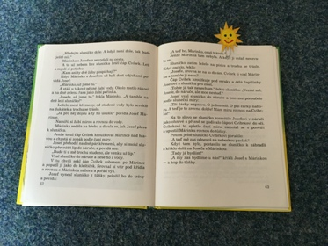
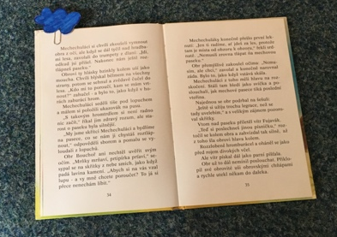
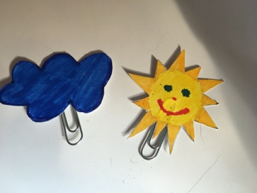
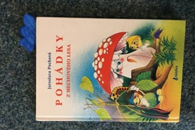

POBYT VENKU
- Pozorování přírody/změny počasí
- Jak se chová příroda při oteplování?
- Sledujte postupný úbytek sněhu.

Zdroje: djogaprodeti.cz, Pinterest – pracovní listy

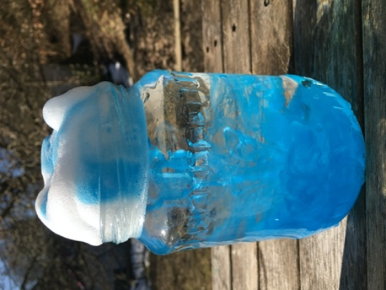
Příloha č. 1

Příloha č. 2

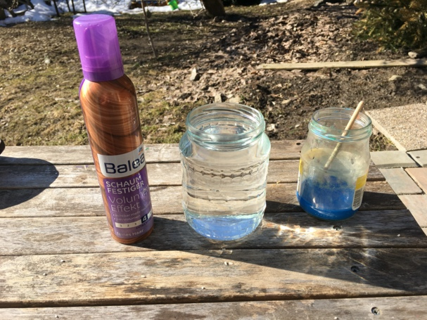
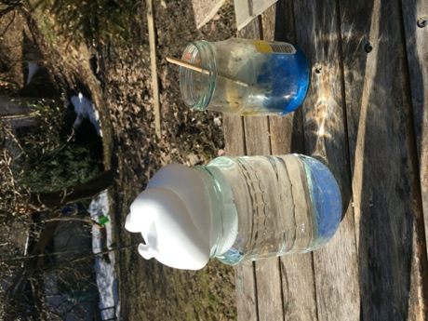
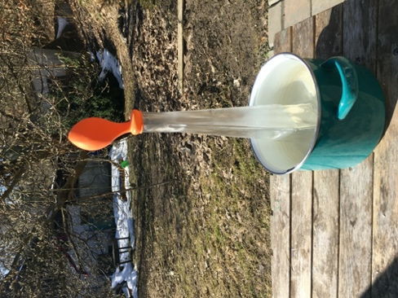
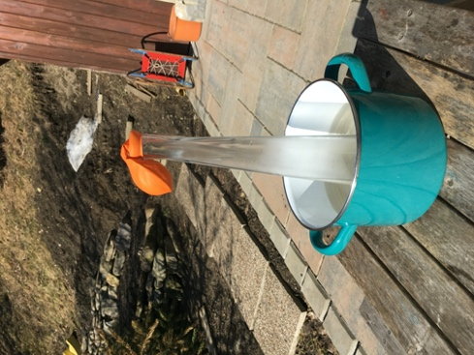
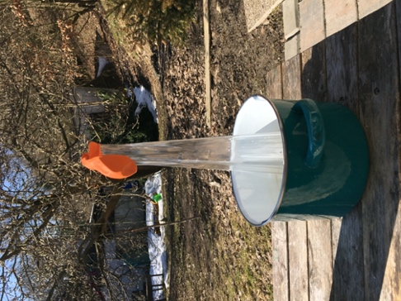
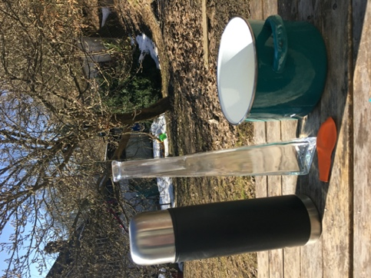
Příloha č. 3

- Přerušovanými čarami napodobte kapky deště. Začněte od mraků směrem k deštníkům. Dejte si pozor na správné držení ruky a úchop tužky.

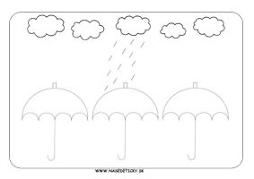

- Horní oblouk jedním tahem. Snažte se dodržet barvy duhy.
Příloha č. 4

